**MANUAL TÉCNICO**

**NOMBRE DEL PROYECTO: AGRICULTURA INTELIGENTE**



**INTEGRANTES:**

* CANDO ALEXIS
* MERIZALDE GUILLERMO
* TORRES ROBERTO
* VERA CESAR

PROFESORA: ADRIANA COLLAGUAZO JARAMILLO

PRIMER TÉRMINO 2022

1. **Introducción**

El presente proyecto nace como una propuesta a las necesidades emergentes en la agricultura del Ecuador, dado el hecho de que el país sustenta la mayor parte de su economía en esta actividad de siembre, cosecha de alimentos para consumo interno y exportación; se requiere hacer uso de la tecnología con el objetivo de monitorear y controlar el estado o proceso de estos alimentos.

La solución presentada consiste en un microcontrolador Arduino que monitorea las señales o entradas como humedad, temperatura y presencia, para tomar decisiones y habilitar o no los actuadores de riesgo; consiguiendo de esta forma ahorrar gastos de personal las 24 horas y evitando el error humano dentro de las actividades diarias.

1. **Diseño**

Se muestra el circuito eléctrico que la solución, se muestran elementos como: sensor de humedad, Arduino uno, dispositivo lorawan, sensor de movimiento, sensor de temperatura.

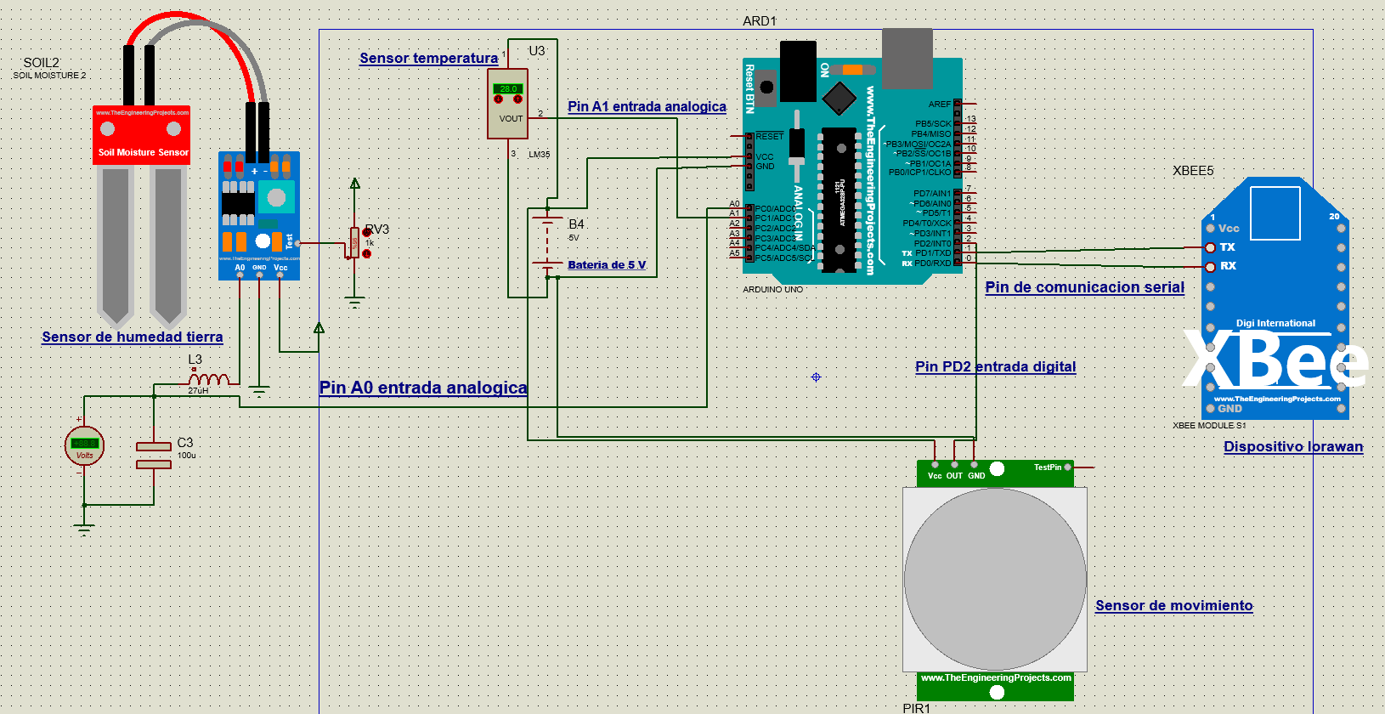

**Interfaz de la aplicación**

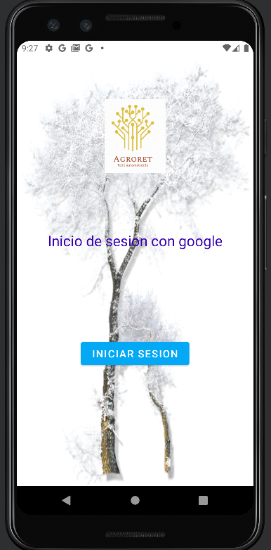

La interfaz de la aplicación permite el inicio de sesión con Google para un servicio más rápido y automatizado por lo que en la primera pantalla, existe el botón respectivo para comenzar con este proceso.

**Programación de la aplicación**

Se requiere configurar la interfaz de la programación con la cual se va a trabajar, por lo que se adjunta la programación respectiva.

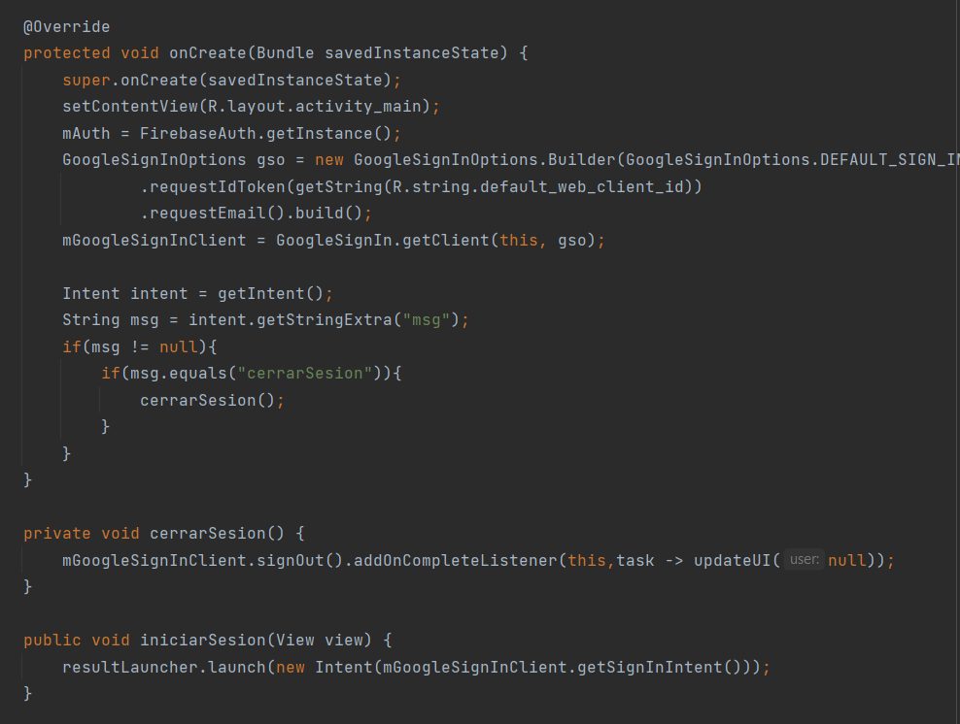

También es importante considerar las dependencias y servicios que se van a adjuntar para poder trabajar con los servicios de Google como lo es Firebase

